【ふりおらたつやの出張キャラクターグリーティング】

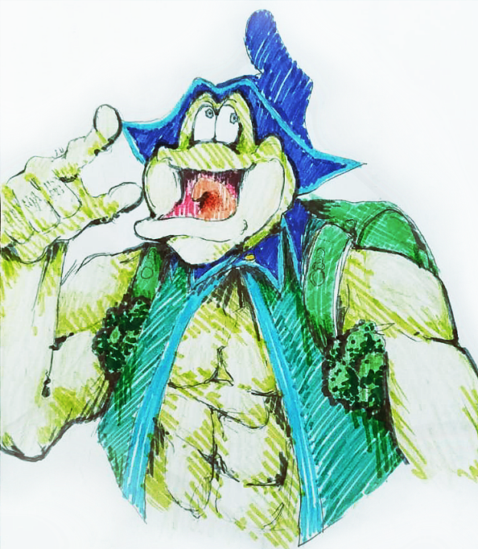

**「ふりおらたつや」のプロフィール**

**かなり気持ちわるくて、筋肉を愛するマッチョ。**

みんなにたつやと呼ばれているよ。最近ランドセルに腕(うで)を通すことがけっこうキツいらしいよ。

まだ1年生なのにゆび毛が立派で、腹筋(ふっきん)が割れると同時にあごも伸びてきたらしいよ。

脇(わき)からはブロッコリーが生えていて、小腹(こばら)がすいたらむしり取って食べるんだって。

**あっ、そうだ！ 最近デジタルなカラダをもらったらしいから、キミも新しいたつやに会ってみない？？**